MS Learn学习挑战指南
为了让大家在MS Learn（https://aka.ms/learn）的学习过程更有趣，我们建立了一个学习挑战项目，根据MS Learn学习积累的点数进行排名，快来挑战吧，看看谁是学霸！

参与指南

1、注册MS Learn
打开https://aka.ms/learn，使用你的微软帐号登录。
如果没有微软帐号，请打开https://account.microsoft.com/注册。
找到个人信息。由于注册需要填入URL名字，请从右上角名字进入个人资料设置页面。URL名字在第一个框里，后面注册挑战会用到。如图：
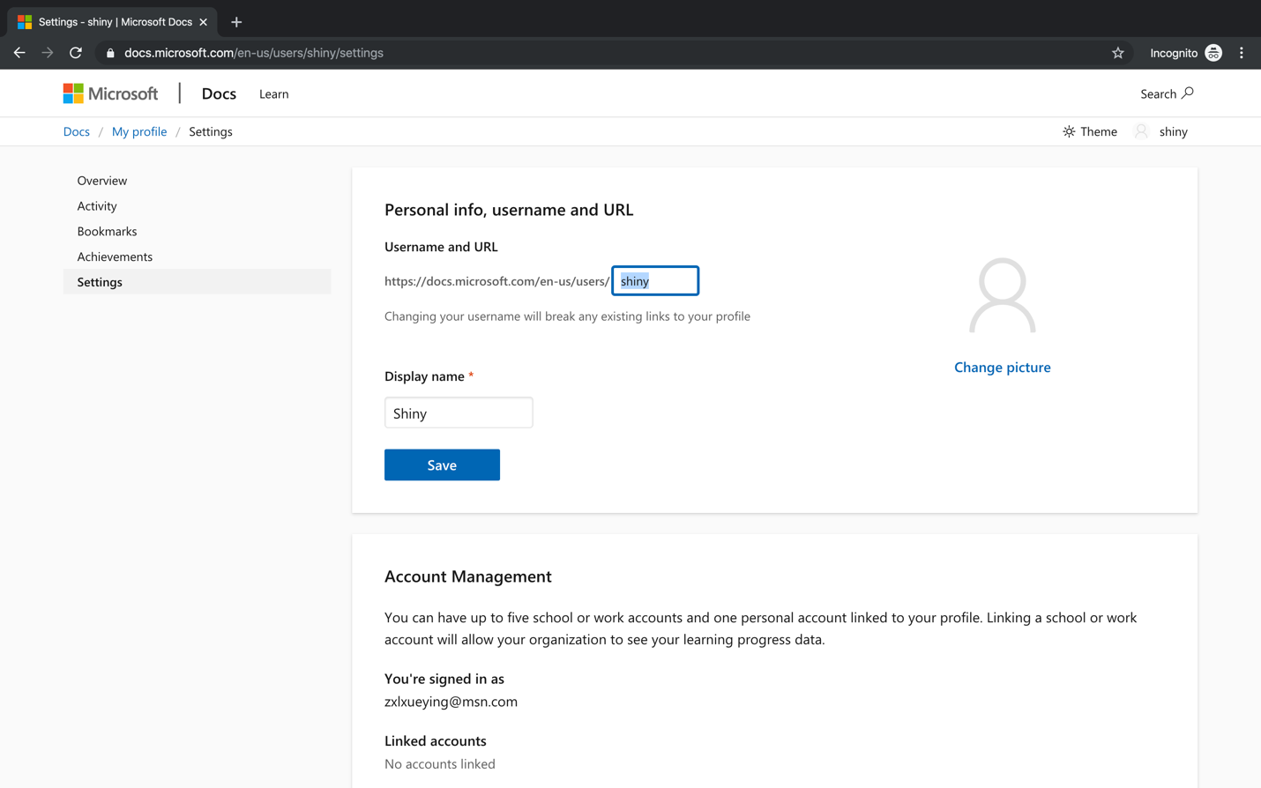

2、注册挑战
打开https://aka.ms/echacklearn，填入你的MS Learn的URL名字。如图：
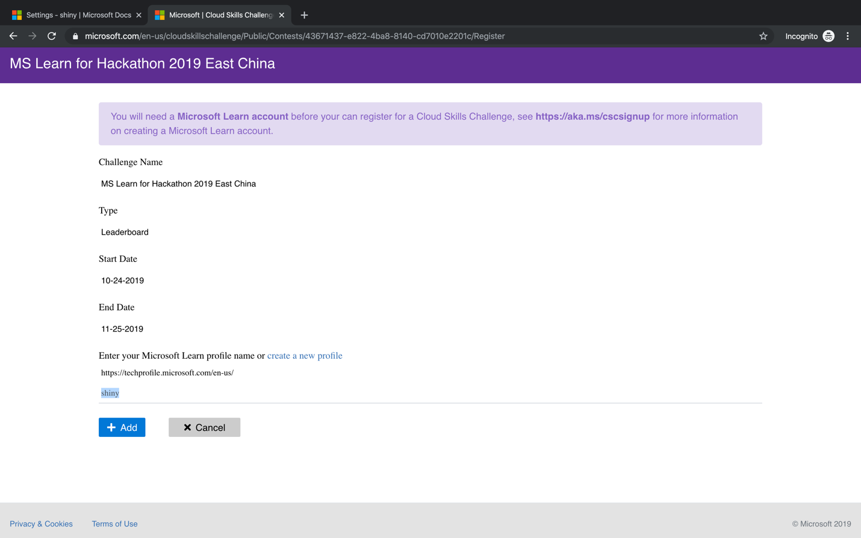
点击添加，即可完成挑战的注册。

3、查看挑战排行榜
上一步注册成功会自动跳转到排行榜页面。也可以直接打开https://aka.ms/echackboard，在这里能看到参与者的学习点数积累。
快去MS Learn学习吧，积累点数，冲击学霸！

学习资源
微软最有价值专家MVP录制的MS Learn视频：https://www.bilibili.com/video/av73104255/

